Как посмотреть информацию о кадастровом инженере
- Зайти на официальный сайт по адресу: https://rosreestr.ru
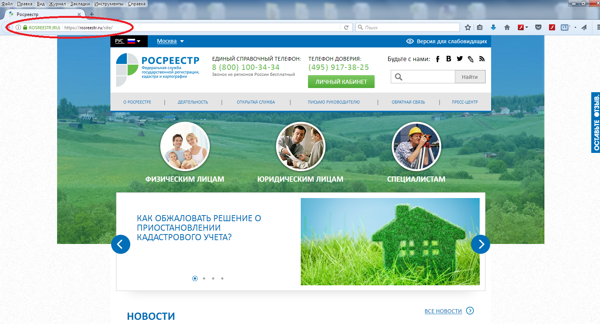
- В разделе «Электронные услуги и сервисы», нажать кнопку «Перейти в раздел»
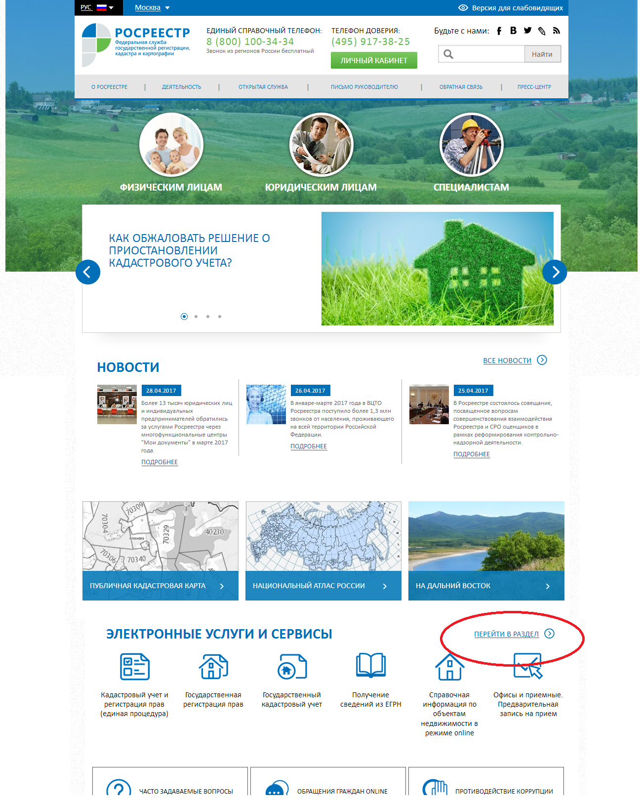
- Выбрать «Реестр кадастровых инженеров»
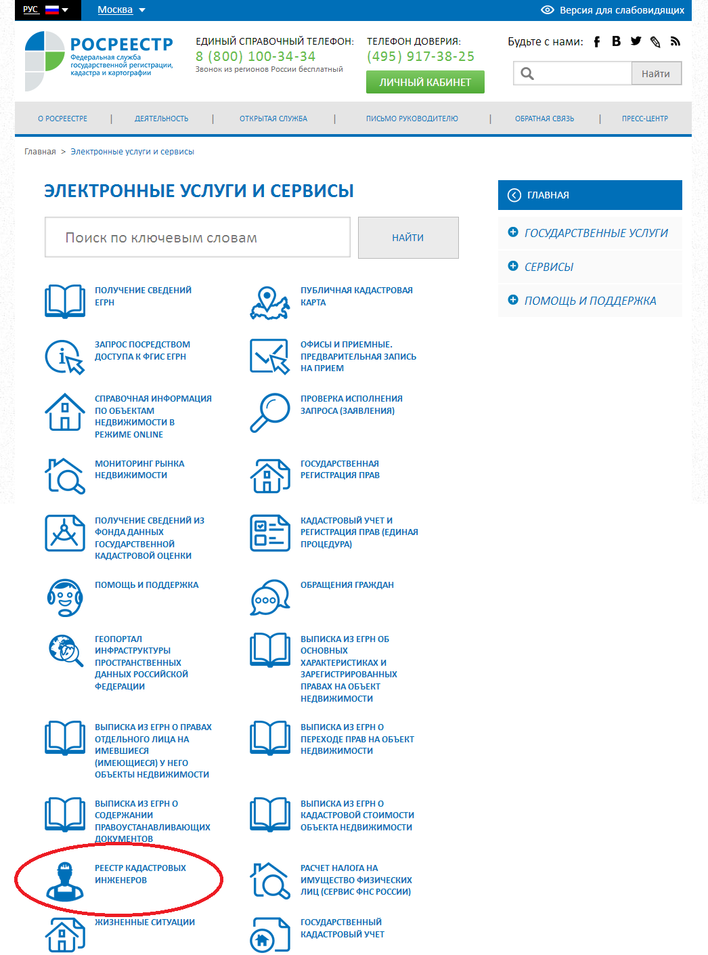
- В поле «Статус аттестата» выбрать «Действующий», заполнить поля «Регион», «Район» и нажать кнопку «Применить фильтр»
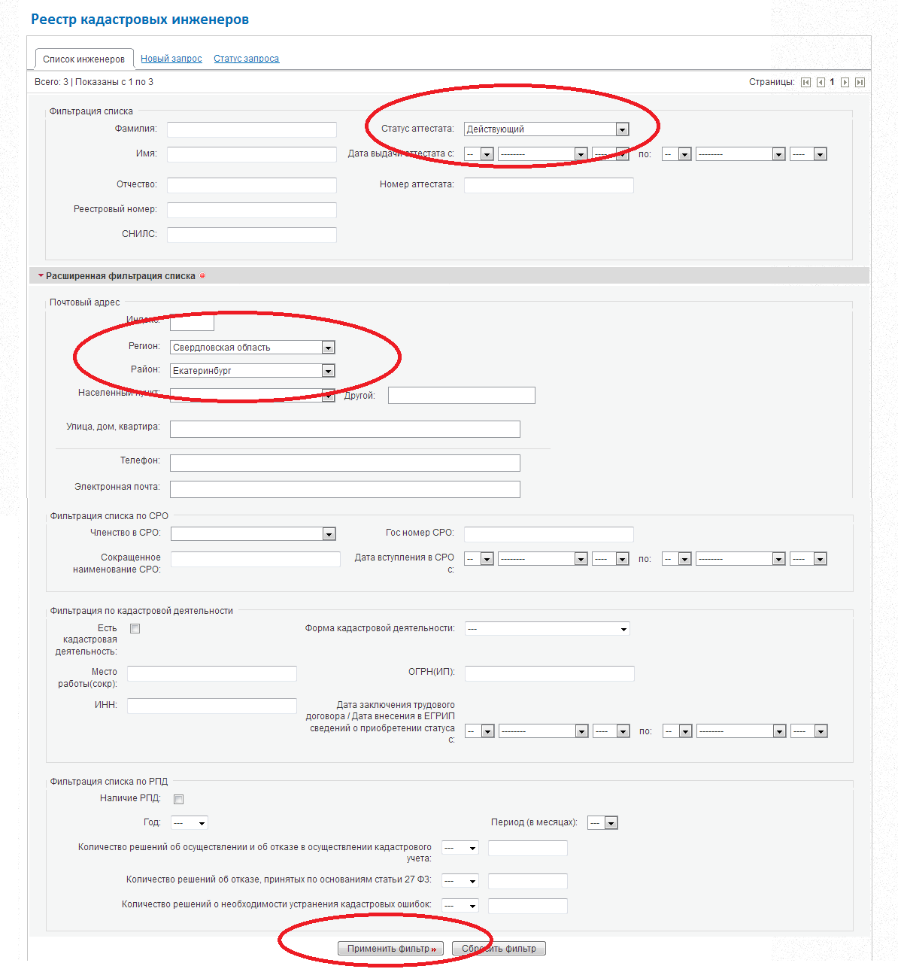
- Из списка кадастровых инженеров выбрать кандидата
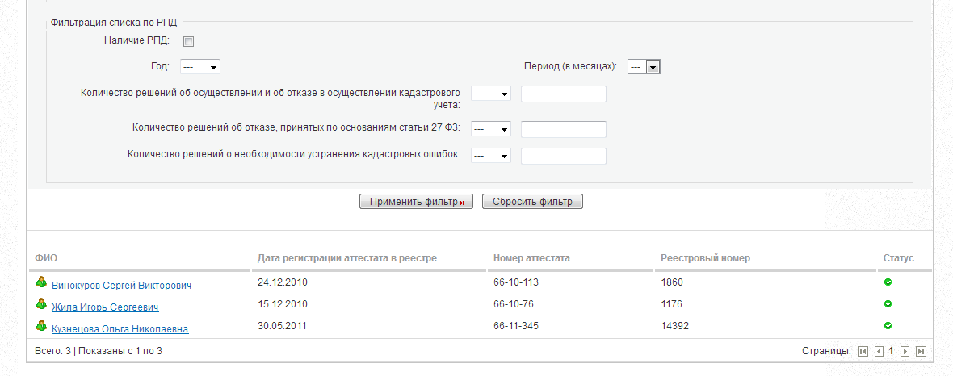

- Можно узнать всю информацию по профессиональной деятельности кадастрового инженера
